Доработки в МС для реализации ТЗ

* 001. Изменить значение полей Тип оплаты.

*Переименовать:*

Онлайн на сайте > **Предоплаченный**

Наличными > **Оплата при получении**

*Удалить* остальные значения, так как не будут использоваться и не используются в настоящее время.

*Добавить* под вопросительный знак (?) к полю текст:

При оплате клиента наличными или СБП переводом нашему сотруднику ПРИ ПОЛУЧЕНИИ товара выбираем - Оплата при получении. Когда клиент оплачивает через эквайринг на сайте, по выставленному счету, т.е. Оплатил товар перед отправкой ему или фактическим визитом - Предоплаченный

* 002. Поле Канал. Добавить **канал - 8. Сервис Объявлений**.

В настоящий момент для Источника Авито ставят канал Другое. В дальнейшем для использования других подобных сервисов, например, Юла, он будет относится к этому же каналу.

* 003. Поле LTV в ЗК МС переименовать в Допродажа

В настоящее время поле используется для аналитики именно допродаж сопутствующих позиций, поэтому использование названия поля LTV неверное

* 004. Ввести для Розничного отдела в МС информацию по сотрудникам и отношении их к отделу:

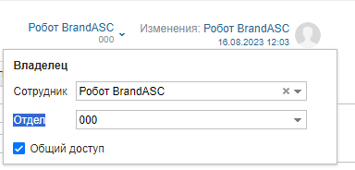

И отдельную роль Руководителя отдела Розницы для настройки индивидуальных прав без привязки к ФИО сотрудников.

* В процессе согласования МРР. В работу не брать. 005. Создать буферный склад для комплектации заказов Розничного отдела, в случае, если для отгрузки выбраны разные склады.

Название склада: Комплектация Retail

Описание склада: Склад буферный для БЮ Retail с целью сбора остатков с разных складов и отгрузкой из одного заказа. Одновременно к заказу создает перемещения в кол-ве необходимых складов для сбора товаров на продажу клиенту РП.

Тип склада: Годный к продаже

МО: Вартанов

Менеджер склада: Сафарян

БЮ склада: Retail

Правила обработки ЗК отделом Розницы для корректной работы кабинета

1. Сложность частичной оплаты, что клиент должен будет оплатить часть заказа на сумму условно 500 рублей из 20000. Тогда мы выбирает при оформлении наложенный платеж, н не можем указать стоимость заказа больше наложенного.

Нужно запретить рознице доплачивать. Если есть доплата от клиента, то заказ должен уйти как оплаченный, а принимать доплату быть оплачена по выставленному счету из ТКС

1. При создание ЗК нумерация АВИТО заказов заменить на АВТ.
2. СДЭК + Гермес = запрещено (исключение для заказов Авито)
3. Проверка по сочетанию статусов: План. дата отгрузки прошла + Отгрузить + 0 Не нужна доставка. Поможет контролировать, чтобы заказы на самовывоз не оставались висеть в статусе отгружено.
4. Автопромокод для склада Мятой Коробки для установления максимального размера скидки.
5. Менеджер сначала выбирает товар и только потом склад.
6. Согласовать список с СБИ по каналам и источникам для дальнейшей работы в МС.

|  |  |  |
| --- | --- | --- |
| Канал | Источник | Комментарий |
| 1. Сайт | 01. TheHobot.ru  02. Noerden.ru  03. Morphy Richards  04. atvel.ru  05. LoliDream  06. Cecotec  17. Ozon.ru  79. Steamone |  |
| 2. Телефон | 01. TheHobot.ru  02. Noerden.ru  03. Morphy Richards  04. atvel.ru  05. LoliDream  06. Cecotec  79. Steamone |  |
| 3. Телеграм | 04. atvel.ru  79. Steamone  03. Morphy Richards  09. Авито  13. Amaze.ru  04. Hobot.su  01. TheHobot.ru | один заказ в 2023, два заказа в 2022 |
| 4. Почта | 01. TheHobot.ru  02. Noerden.ru  03. Morphy Richards  04. atvel.ru  05. LoliDream  06. Cecotec  79. Steamone |  |
| 5. Онлайн консультант | 01. TheHobot.ru  02. Noerden.ru  03. Morphy Richards  04. atvel.ru  05. LoliDream  06. Cecotec  79. Steamone |  |
| 6. Instagram | 04. atvel.ru  06. Cecotec  05. LoliDream  02. Noerden.ru  03. Morphy Richards  13. Amaze.ru | в 2022 один заказ, в 2023 не использовался |
| 9. Другое | **09. Авито**  21. Другое |  |
| 10. Активная продажа | 04. atvel.ru  79. Steamone  18. ASC  09. Авито  03. Morphy Richards | с промокодами |
| 11. Авито гарантия | 09. Авито  Сайты - ?  25. Авито гарантия |  |
| 12. Партнеры | 04. atvel.ru  03. Morphy Richards  02. Noerden.ru  01. TheHobot.ru | один заказ за 2023 |

Не переносить неактуальные для розничного отдела опции.

|  |  |  |
| --- | --- | --- |
| Источник | Канал |  |
| 00. Источник не определен | Другое | возврат, всего два свежих заказа |
| 01. TheHobot.ru | 1. Сайт  2. Телефон | устарел, но есть продажи в 2023 |
| 02. Noerden.ru | 1. Сайт | устарел, но есть продажи в 2023 |
| 03. Morphy Richards | 1. Сайт  2. Телефон  5. Онлайн консультант |  |
| 04. atvel.ru | 1. Сайт  2. Телефон  5. Онлайн консультант |  |
| 04. Hobot.su | 1. Сайт  2. Телефон  5. Онлайн консультант | устарел, но есть продажи в 2023 |
| 05. LoliDream | 1. Сайт  2. Телефон  5. Онлайн консультант |  |
| 06. Cecotec | 1. Сайт  5. Онлайн консультант | устарел, но есть продажи в 2023 |
| 07. Agregatik |  | устарел |
| 08. Aliexpress |  | устарел |
| 09. Авито | 9. Другое |  |
| 100. Рекост |  | нет заказов |
| 101. Утилизация | нет | Маркетплейсы |
| 102. Инвентаризация физ |  | нет заказов |
| 103. Инвентаризация ком | нет | Маркетплейсы |
| 104. Расхождение при поставке | нет |  |
| 10. Creopop.su |  | устарел |
| 11. Winbot.su |  | устарел |
| 12. Roobo.su |  | устарел |
| 13. Amaze.ru | 1. Сайт  5. Онлайн консультант | устарел |
| 14. Cubetastic.ru |  | устарел |
| 15. 101robot.com | 1. Сайт  2. Телефон | устарел, но есть продажи в 2023 |
| 16. Goods.ru | нет |  |
| 17. Ozon.ru | 1. Сайт |  |
| 18. ASC | 9. Другое  10. Активная продажа  нет |  |
| 19. Ebay.com bestgoods |  | устарел |
| 19. Noerden.ru |  | устарел |
| 20. ОПТ |  | устарел |
| 21. Другое | 9. Другое |  |
| 22. Fyby.ru |  | устарел |
| 23. Активная продажа | 10. Активная продажа | Дублирует Канал |
| 24. Партнеры |  | устарел |
| 25. Авито гарантия |  | устарел |
| 26. Mamibot |  | устарел |
| 70. XXXWinbot.pro Hobot-188.ru |  | устарел |
| 71. XXXКаширин |  | устарел |
| 72. XXXInstagram |  | устарел |
| 73. XXXHobot-188.ru |  | устарел |
| 74. XXXHobot-268.su |  | устарел |
| 75. XXXiqRobot.ru |  | устарел |
| 76. XXXRobot-Hobot.su |  | устарел |
| 77. XXXIndastore.ru |  | устарел |
| 78. Mymambo.ru |  | устарел |
| 79. Steamone | 1. Сайт  2. Телефон  5. Онлайн консультант |  |
| 80. Mywindroid |  | устарел |
| 81. Cecotec Mambo |  | устарел |
| 82. Windroid |  | устарел |

Общее представление заказов:

# Таблица сравнения полей ЗК в МС и ЗК в MSE

|  |  |  |  |
| --- | --- | --- | --- |
| Наименование поле в МС | Поле в кабинете Retail | Д0 | Авито |
| Организация | Не отображать. Выбирается в зависимости от типа товара (ОБ и не ОБ) + тип оплаты + логистика агент | 1. ООО “Гермес”  * 0 ВТБ  1. ООО “ИПК” | ООО “Гермес”   * 0 РАЙФ (если тип оплаты = безналичные) * 0 АЛЬФА (если тип оплаты = наличные) |
| Контрагент | Не отображать. Выбирается в зависимости от типа товара (ОБ и не ОБ) + тип оплаты + логистика агент | Розничный покупатель | Авито СБ1 (Руслан Тажетдинов) |
| Плановая дата отгрузки | Планируемая дата доставки + Интервал доставки | - | - |
| Склад | Отображать выбранный склад/склады без редактирование через это поле | Склад определяется наличием выбранного товара в списке товара на складах.  Приоритет:   * МК * БЮ Retail * РЦ3 * БЮ товарные * Склады Рязанка * Склады Видное | Реутов |
| Источник | Выбор сокращается в зависимости от выбранного канала. При канале сайт, автоматически выбирается сайт бренда выбранного товара | Из возможных | Авито |
| Канал | Отображать без возможности редактирования для автоматических заказов. Обязателен для выбора для создаваемых. | Из возможных | Другое или 8. Сервис Объявлений. |
| Промокод | Либо пред заполненное поле. Если вводится вручную, то только ограниченный справочником значения, которые автоматически накладывают скидки на товары в заказе | Из возможных | нет |
| СМС информирование (временно не используется) | - | - | - |
| ФИО | + | + | + |
| Телефон | + | + | + |
| E-mail | + | + | + |
| Адрес доставки и комментарий к нему | Адрес доставки  Комментарий Индекс  Страна  Регион  Город  Улица  Дом  Кв. или офис | + | + |
| Тип оплаты | + | * Предоплаченный * Оплата при получении | * Предоплаченный * Оплата при получении |
| Старые поле Адрес и Комментарий к адресу (не будет использоваться) | - | - | - |
| Комментарий к ЗК | + | + | + |
| Логистика: агент | Ограничивается в зависимости от:   * Откуда/Куда (город) * Тип оплаты * Интервал доставки * Габариты и вес | * Все | * Почта РФ * Boxberry * Курьеры * Не нужна доставка |
| Логистиска трек | + | + | + |
| Товары | + | + | + |
| Задачи | + | + | + |
| Файлы | + | + | + |

Доработка Кабинет розницы в MSE

# **Доработки списка заказов:**

* 005. Поле **Наименование** изменить:

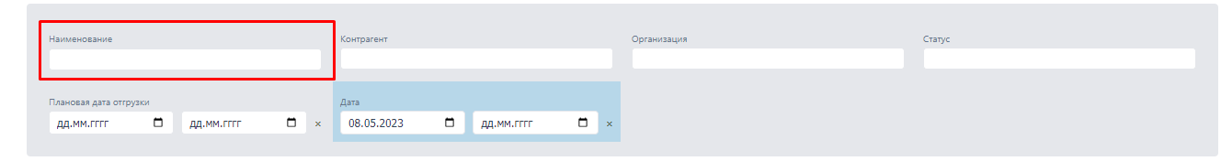

↓

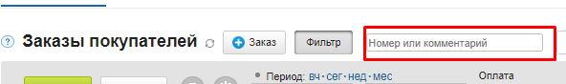

Перенести по стилистике аналогично МС и добавить возможность в этом поле производить дополнительно к поиску по номеру ЗК поиск по значению поля Комментарий в ЗК

* 006. Исправить ошибку в логике работы поиска по номеру заказа в поле Наименование (Номер заказа).

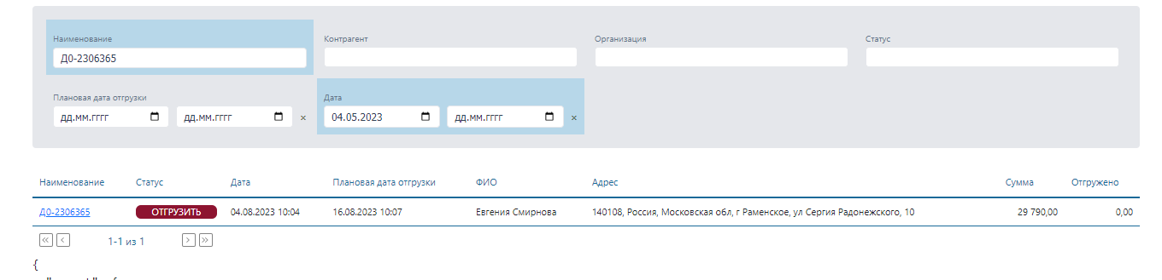

Если номер заказа вбить не на первой странице в списке, то выбранный заказ не отображается. Возможно система ищет заказ только на текущей странице.

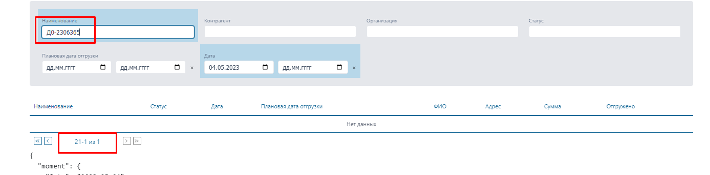

Чтобы найти заказ, нужно вернуться на первую страницу.

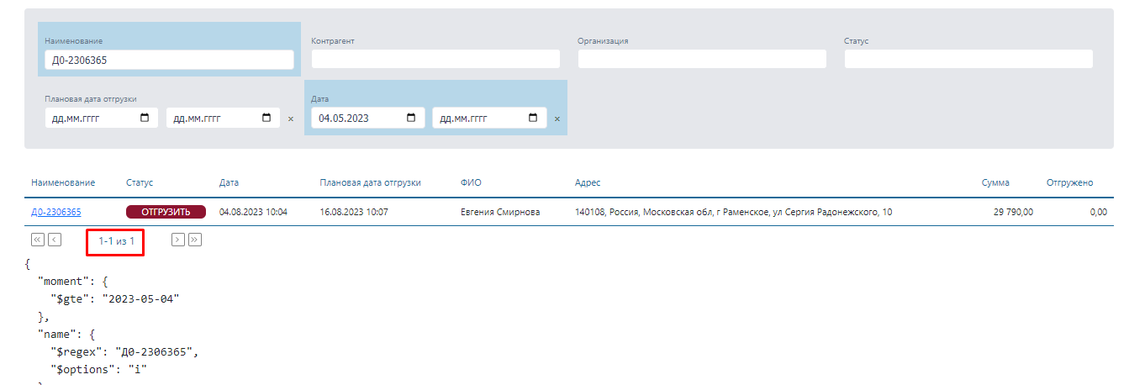

* 007. Показывать на странице список из 100 шт ЗК аналогично МС.



* 008. Добавить столбец **Планируемая дата доставки** и заменить в фильтрах Планируемую дата отгрузки на Планируемая дата доставки.

Мы создаем поле дата доставки отдельно, в МС такого поля не будет, оно будет закоменчено в ЗК. И фильтровка для Розницы нужно именно по дате доставки, а дата отгрузки останется в МС и будет для ПЛК.

Далее будет информация откуда и как берутся данные.

* 009. Добавить возможность сортировки столбцов по значения в по убыванию и возрастанию
* В процессе согласования. В работу не брать. 007. Дополнить отображаемые столбцы по списку ЗК …. . С СБИ согласовать список и порядок этих столбцов.

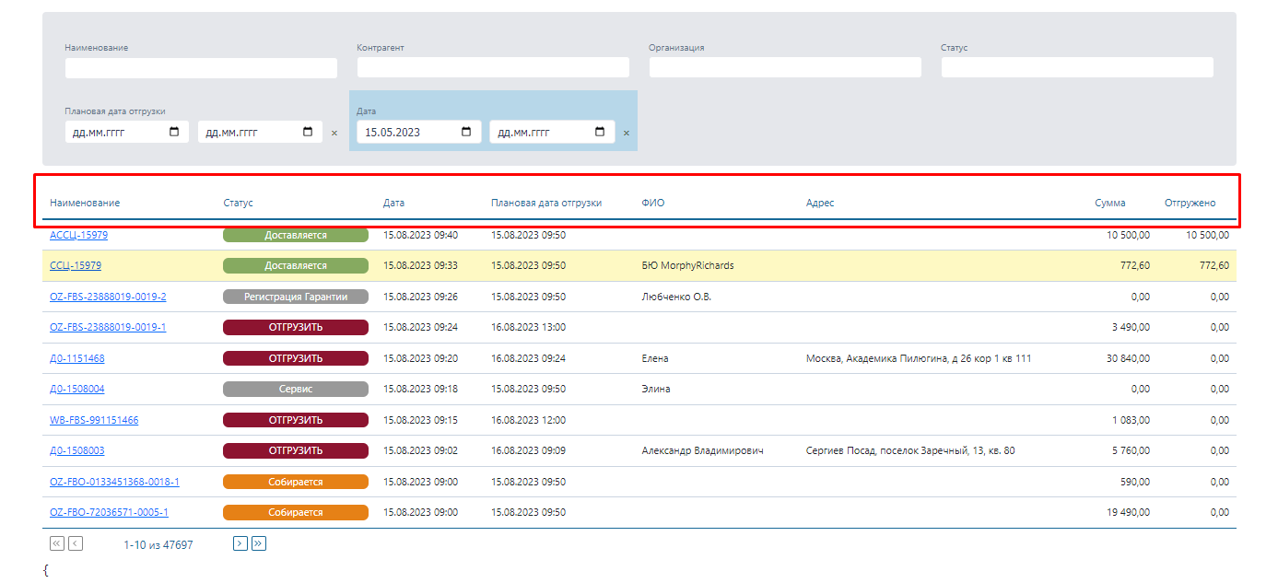

* 010. Перенести и добавить кнопки по аналогии с МС:
* Кнопка Создать заказ - Перенести существующую кнопку +Заказ покупателя по аналогии с МС
* Кнопка Найти  - При установке фильтров поиск обновляется не при нажатии Enter как сейчас, а через кнопку Найти
* Кнопка Очистить -Снимает все установленные фильтры и введенные значения в них и в поле поиска
* Кнопка Фильтр  - скрывает фильтр

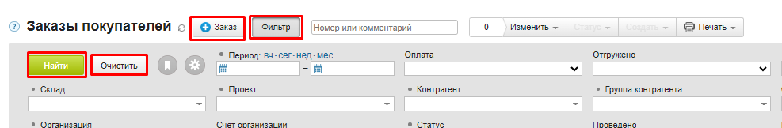

* 011. Добавить фильтры:
* Склад
* Город доставки
* Канал
* Источник
* E-mail
* ФИО
* Телефон
* Тип оплаты
* Владелец - сотрудник
* Товар или группа
* Логистика агент
* Логистика рейс
* Логистика трек
* Промокод
* LTV
* Просроченная оплата
* Тип ЗК
* 012. Добавить фильтр Тип ЗК:

Содержит значения в выпадающем списке

* Д0
* АВТ

Возможно будет дополняться в дальнейшем. Логика фильтрации исходит для старых заказов по значению полей Организация + Склад:

|  |  |  |
| --- | --- | --- |
| Критений | Д0 | АВТ |
| Организация (без учета счета) | ООО “Гермес”  или  ООО “ИПК” | ООО “Гермес” |
| Склад | Группа складов РЦ3 (все склады внутри группы) | Реутов |

# 

# **Доработки карточки Заказа клиента.**

* 013. Поле **Адрес доставки + Комментарий** . Добавить справочник ФИАС, КЛАДР, Дадата. Общий вид как в МС.

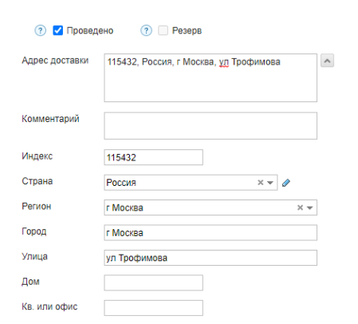

* 014. В поле #Логистика: агент в выпадающем списке из МС оставить активными следующие варианты:
* Логсис
* Курьеры
* СДЭК
* Достависта
* Яндекс Go
* Яндекс доставка
* Boxberry
* Почта России
* 1 Не нужна доставка - В КЛ\КР будет отображаться как **Самовывоз**, в справочнике МС остается 1 Не нужна доставка

Добавить специфичный комментарий в описание в справочнике [Логистика](https://online.moysklad.ru/app/#custom_10f17383-95f9-11e6-7a69-9711000cd76f?sort=o.description%20d) , говорящий о то, что элемент активен для использования, чтобы потом от изменений в МС выпадающий список пополнялся или сокращался в КЛ\КР. На свой выбор тег\комментарий.

Поле выбора курьерской службы становится активным только после заполнения адреса. Есть ограничения списков исходя из выбранного города:

|  |  |
| --- | --- |
| Курьерская служба | Город |
| СДЭК | Любой город из [доступных](https://www.cdek.ru/ru/offices) |
| Логсис | Москва и СПБ |
| Курьеры | Москва |
| 1 Не нужна доставка | Москва |
| Достависта | Москва |
| Яндекс Go | Москва |
| Яндекс доставка | Любой город из [доступных](https://market-code.ru/pvz-yandex-market.html) |
| ~~Boxberry~~ | ~~Любой город из~~ [~~доступных~~](https://boxberry.ru/find_an_office) |
| Почта России | Любой город |

* 015. Поле источник становится активным только после выбора канала. Выбранный канал ограничивает список возможных источников на выбор.

Добавить специфичный комментарий в описание в справочнике [Источник](https://online.moysklad.ru/app/#custom_fdaebe54-7c2b-11e6-7a69-8f5500110acc), чтобы потом от изменений в МС выпадающий список пополнялся или сокращался в КЛ\КР. На свой выбор тег\комментарий. Необходимо добавить в Источник информацию в описание о Канале, выбор которого позволяет показывать этот Источник. Если у Источника в описании не указано ни одного канала, то он и не будет отображаться на выбор в КЛ\КР, но при просмотре старых заказов его будет видно.

Например: В описании Источника 04. Atvel.ru будет информация о каналах 1. Сайт , 2. Телефон, 5. Онлайн консультант и 10. Активная продажа, значит при выборе канала 1. Сайт источник 04. Atvel.ru будет в списке на выбор в поле Источник в КЛ\КР.

* 016. Добавить поле плановая дата отгрузки клиенту

В МС менять дату исходя из значения этого поля отталкиваясь на данные в таблице. Дата отгрузки не меньше даты сегодня.

|  |  |
| --- | --- |
| Курьерская служба | Дата отгрузки в МС от Даты план доставки |
| СДЭК | -2 дня. Город = Москва , оформление до 14:00.  -3 дня. Город = Москва , оформление после 14:00.  -3 дня. Город = СПБ, оформление до 14:00.  -4 дня. Город = СПБ , оформление после 14:00.  Другие города независимо от даты план доставки дата отгрузки будет = сегодня если проставлен статус Отгрузить в ЗК. |
| Логсис | -1 день. Город = Москва , оформление до 17:00.  -2 дня. Город = Москва , оформление после 17:00.  -3 дня. Город = СПБ, оформление до 17:00.  -4 дня. Город = СПБ , оформление после 17:00. |
| Курьеры | -1 дня. Город = Москва , оформление до 17:00.  -2 дня. Город = Москва , оформление после 17:00. |
| 1 Не нужна доставка | = Дата план доставки |
| Достависта | = Дата план доставки |
| Яндекс Go | = Дата план доставки |
| Яндекс доставка | -2 дня. Город = Москва , оформление до 14:00.  -3 дня. Город = Москва , оформление после 14:00.  -3 дня. Город = СПБ, оформление до 14:00.  -4 дня. Город = СПБ , оформление после 14:00.  Другие города независимо от даты план доставки дата отгрузки будет = сегодня если проставлен статус Отгрузить в ЗК. |
| Boxberry | -1 дня. Город = Москва , оформление до 17:00.  -2 дня. Город = Москва , оформление после 17:00.  Другие города независимо от даты план доставки дата отгрузки будет = сегодня если проставлен статус Отгрузить в ЗК. |
| Почта России | -1 дня. Город = Москва , оформление до 17:00.  -2 дня. Город = Москва , оформление после 17:00.  Другие города независимо от даты план доставки дата отгрузки будет = сегодня если проставлен статус Отгрузить в ЗК. |

* 017. Добавить поле Интервал доставки с вариантами:

Отталкиваясь от значений в [таблице](https://docs.google.com/spreadsheets/d/1YLJwr_G4wHB0cly6_QeUwzaofhva4kOHe8arsbycyZI/edit#gid=0)  по Интервал доставки исходя из выбранной изначально курьерской службы давать возможность выбирать интервал из предложенных.

Поле Интервал доставки должно быть обязательным к заполнению в случае Логсис, Достависта , Курьеры , Яндекс Go .

В случае со СДЭК для выбора необходимо дополнительно под курьерской службой нажать кнопку : Доставка до адреса . Потому что по умолчанию мы берем, что такими курьерскими службами доставка осуществляется до ПВЗ\Постамата

При 1 Не нужна доставка - поле встает как время работы склада без возможности редактировать 09.00-20.00.

При Почта России поле недоступно для выбора, проставляем автоматически 8:00 до 16:00 без возможности выбора. .

Яндекс доставка нет возможности выбрать интервал, проставляем с 8:00 до 20:00 по умолчанию без возможности редактирования.

Boxberry без возможности выбора, проставляем 10:00-20:00 без возможности редактирования.

* 018. Запрет дляменеджеров розничного на следующие статусы:
* Собирается
* Собран
* Комплектуется
* На выдаче
* Возврат
* Мусор
* Буфер АТВ
* Маркетинговый заказ
* Подтвержден
* Фид или шаблон

Сохранить возможность для руководителя отдела (СБИ) проставлять статусы:

* Возврат
* Мусор
* 019. Изменить отображаемые склады. Розничному отделу необходимо видеть следующие склады и остатки на них в следующем порядке:
* Мятая коробка
* Группа складов БЮ- БЮ Retail
* Склад РЦ3
* Реутов
* Группа складов Рязанка - Склад Рязанка БЮ Retail
* Группа складов Видное - Склад Видное БЮ Retail
* Группа складов БЮ - Остальные склады
* Группа складов Рязанка - Остальные склады
* Группа складов Видное - Остальные склады

Поле склада изначально неактивно и Менеджер сначала выбирает товары, которые ему необходимы и только потом наводит на поле склад и отобразятся товарные остатки на указанных выше складах. Склад Мятая коробка с остатками должен быть виден сверху, даже если он нулевой. Другие склады отображаются только если остаток ненулевой.

Склады Группа складов Рязанка и Группа складов Видное должны содержать предупреждение о том, что товар может быть доступен для отгрузки только +7 дней календарных от даты сегодня. Можно добавить просто столбец рядом с датой доступности отгрузки, название **Дата доступности** ( на свое усмотрение) тогда логика будет следующая:  
  
Для наших складов (Мятая коробка, Группа складов БЮ- БЮ Retail , Склад РЦ3 и Реутов) дата будет = сегодня, если время до 17:00 , если 17:00 и позже, то следующий день, т.е. +1 от сегодня. Для складов удаленных (Группа складов Рязанка и Группа складов Видное) дата будет = сегодня + 7 календарных дней, если время до 17:00 , если 17:00 и позже, то следующий день, т.е. +8 от сегодня.

Все склады, которые являются остальными (Группа складов БЮ - Остальные склады, Группа складов Рязанка - Остальные склады, Группа складов Видное - Остальные склады) так же будут содержать информацию о возможной дате доступности и отображаться в списке, но не будут возможны для выбора Менеджеру. Идея, чтобы менеджеры розницы сами могли контролировать товарные остатки и в случае необходимости заранее отправлять запрос на перемещение со складов Рязанка и Видное.

При выборе Складов удаленного хранения (Группа складов Рязанка - Склад Рязанка БЮ Retail , Группа складов Видное - Склад Видное БЮ Retail) и постановке статуса Отгрузить создается задача на основании ЗК в МС по следующему принципу:

Исполнитель: Сафаряна Б.И.

Срок: =Сегодня

Описание задачи: Обеспечить остаток на складе к дате: Сегодня+7-8 дней

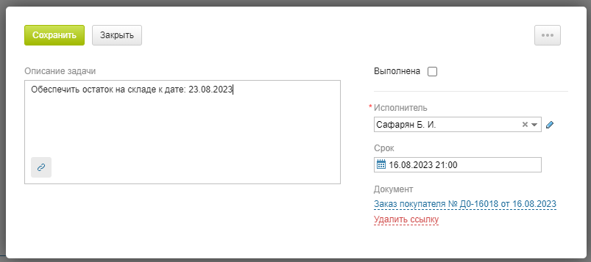

* 020. Если у выбранных товаров разные склады наличия (например РЦ3 и Мятая Коробка), то в КЛ\КР они выберутся для каждого товара, но далее в МС создаются несколько Внутренних заказов (столько, сколько выбрано складов):

Статус: Переместить

№: ПРМ для ЗК Retail_000 ( нумерация сквозная вместо 000) .

Организация: ООО “Гермес”

План. дата приемки: =сегодня

Валюта документа: руб (RUB)  
Со склада: Склад на котором был остаток

Склад: Комплектация Retail

Товар: Автоматически встанет тот, который был на складе в поле Со склада

Кол-во: Нужное кол-во

Сумма: Себестоимость на складе

НДС: Нет

Комментарий: Заказ на перемещение создан для комплектации ЗК ССЫЛКА ( ссылка на ЗК для которого все это делается вместо ССЫЛКА ). Просьба учитывать, что отгрузка по заказу будет включать товар по ПРМ ССЫЛКА ( ссылка на остальные ПРМ созданных для ЗК для которого все это делается вместо ССЫЛКА ).

Возможно только для товаров, расположенных на наших складах (Мятая коробка, Группа складов БЮ- БЮ Retail, Реутов и Склад РЦ3). В будущем подумаем насчет удаленных складов, пока нет.

В ЗК склад встает Комплектация Retail , а ссылки на созданные заказы на ПРМ с текстом:  
  
Для комплектации ЗК были созданы ПРМ:  
ССЫЛКА ( ссылка на первое ПРМ созданное ).

ССЫЛКА ( ссылка на второе ПРМ созданное ).

Если Заказы на ПРМ к ЗК в статусе Выполнен, то изменить склад в ЗК уже нельзя.

* 021. Если в ЗК не выбран склад с ненулевым остатком на нем, то менеджер не может выбрать статус Отгрузить в ЗК.
* 022. Запретить менеджерам редактировать в ручную **Сумму** заказа в меньшую сторону от РРЦ (в большую можно) вручную.

Для корректировки суммы в меньшую сторону они должны заполнить поле **Промокод**. Итоговая Скидка должна быть не более зафиксированного в Промокоде %. Можно указывать значение в поле Скидка и тогда пересчитается итоговая стоимость, или изменить итоговую сумму и тогда пересчитается размер скидки. При отсутствие промокода - скидку поставить нельзя, как и изменить итоговую стоимость, эти поля будут неактивными.

Для товаров с Группа = Аксессуары и Услуг , например, Доставка сумму можно редактировать как угодно, независимо от наличия промокода. Проверка на размер скидки применяется к каждому товару отдельно, если это основной товар, а не к заказу в целом.

Промокод имеет несколько использований.

* Поле заполняется автоматически на сайте при создании заказа клиентов, т.е для менеджера розницы оно будет предустановленным, если на сайте Bitrix бренд менеджером активирован промокод, клиент знает этот промокод от блогеров и указывает при оформлении заказа. Такое значение нельзя изменить вручную, если оно отсутствует в справочнике Промокодов.
* Поле вводится вручную из справочника, когда у менеджера есть основания его применять.

Примеры промокодов и вариант вида справочника:

|  |  |  |  |  |
| --- | --- | --- | --- | --- |
| **Причина предоставления скидки / Событие** | **Подробно описание** | **Каким промокодом учитывать в МС** | **Макс размер скидки от РРЦ**  **В %** | **Дата действия** |
| 1. Клиент нашел товар дешевле | Перед выдачей скидки менеджер попробовал вступить в торг, аргументируя преимуществами покупки в официальном интернет-магазине  Клиент предоставил ссылку\скриншот со сниженной ценой на день запроса скидки. Который должен быть приложен к заказу внизу, где файлы.  Клиент сам первый ссылается на кабинет\магазин компании на МП, либо на официального дилера-партнера компании.  Клиент хочет купить в официальном магазине, но нашел дешевле в другом месте и хочет скидку. | OZONGREEN | 15 | 01.01.2023 - 31.12.2023 |
| 2. Повторная покупка в интернет-магазине компании | Клиент уже покупал в интернет-магазине розницы и обращается повторно, прося при этом скидку как постоянному клиенту.  Клиент сам первый запросил скидку указав что это уже не первая покупка  В МС найден заказ клиента, на который он ссылается и приложена в комментариях к заказу - подтверждена история покупок и наличие прошлых заказов. | LIFETIME | 5 | 01.01.2023 - 31.12.2023 |
| 3. Скидка за форс-мажор\ошибку со стороны компании или её подрядчиков | Применяется по инициативе менеджера в случае если были допущены операционные ошибки в работе с заказом и клиент на негативе, заказ под угрозой отмены. Цель скидки: сохранить заказ и лояльность клиента, сгладить негатив.  В ходе диалога должна быть понятна причина и смысл ошибки или прописано в комментарии и отслеживаться по истории. | SORRY | 7 | 01.01.2023 - 31.12.2023 |
| 4. Продажа со склада ‘’Мятая коробка’’ | Скидка применяется как мотивация клиента купить товар с помятой коробкой, с соответствующего склада.  Менеджер предложил или клиент спросил, неважно. Главное склад в заказе = Мятая коробка. | - | 10 | 01.01.2023 - 31.12.2023 |
| 5. Очень хочет скидку | Многие клиенты хотят скидку по причине ‘’ну дайте скидку\я мать\я пенсионер’’ итд.  Клиент просит сам первый. | WHINE | 3 | 01.01.2023 - 31.12.2023 |
| 6. Скидка на покупку второго товара | Менеджер предлагает приобрести клиенту второй ‘’большой’’ товар и мотивирует клиента скидкой на этот товар.  Менеджер сам первый предлагает, а клиент не сразу согласен. | SECOND | 10 | 01.01.2023 - 31.12.2023 |
| 7. Акция | Промокод из почтовой рассылки | ATV2023 | 10 | 01.01.2023 - 31.12.2023 |

Если менеджер выбирает значение из справочника, то у него появляется полное информационное поле со списком промокодов для выбора из действующих на текущий день (дата действия включает дату создания заказа, если она раньше, чем сегодня) промокодов с описанием.

* 023. Добавить доступ к справочнику руководителю отдела Розницы (СБИ) с правом дополнения, редактирования.

Нельзя удалять значение справочника, если оно где-то используется в ЗК. При добавлении нового значения в справочник выбирается дата действия от и до. Для остальных пользователей данный справочник возможен только к просмотру.

* 024. Добавить автопредложение аксессуаров

Под списком указанных позиций предлагать на выбор аксессуары, относящиеся ко всем основным товарам (товары != услуги и товары с группой != аксессуары). В PIM есть связь, зависимость которая определяет к какому товару относится аксессуар (по информации от СОС). Вариант исполнения на твой вкус.

* 025. Метка об Допродаже

Если заказ упал изначально с сайта, что чаще всего и происходит, то

Нужно, чтобы менеджер напротив каждого товара в ЗК в MSE мог выбрать, какая товарная позиция является допродажей и в каком количестве. Может быть такое, что клиент заказал к пылесосу фильтр, а менеджер продал 4 сверху , а строка и позиция одна и та же. А по какой-то логике акции именно 5 шт будет считаться со скидкой, поэтому деление по строкам неудобно.

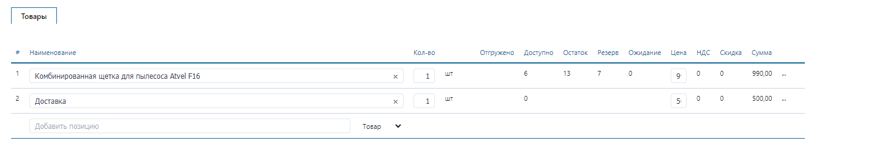

Допродажа

Как только галочка проставлена хотя бы у одного товара, то на весь ЗК в МС автоматически ставится галочка Допродажа в соответствующем поле.

Галочку нельзя ставить на услуги (Доставка). И нельзя ставить на товары, которые уже были в заказе. Заказ упал с определенными позициями, они изначально подсвечены другим цветом, при добавлении новых позиций они подсвечены белым цветом как обычно. И галочка Допродажа можно ставить только на позиции новые, добавленные вручную.

* 026. Метка о Cross sell, Up sell и Down sell

В МС никак не будет отображаться, но для внутренней аналитики введем и в MSE это можно будет посмотреть и внутри заказа. Применимо для заказов с сайта.

Cross sell : Если галочка Допродажа стоит на товаре с группой Аксессуары . Общая сумма таких допродаж.

Up sell: Если первоначальный основной товар был заменен на более дорогой. Т.е. Стоял пылесос f16, а продали f16 pro дороже И\ИЛИ добавили вручную основной товар и на нем стоит галочка допродажа.

Down sell: Если первоначальный основной товар был заменен на более дешевый. Т.е. Стоял пылесос f16 pro, а продали f16 дешевле.

Бренды могут отличаться, как и РРЦ, главное чтобы конечная сумма строки в заказе была выше или ниже.

* 027. Добавить инфу о прошлых заказах

Искать другие заказы инфу по номеру телефона, email, и выводить их на странице заказа

* 028. Файлы. Автоматическая подгрузка ссылок на Гугл диск.

В папку розничного отдела (не знаю как верхнеуровневая нумерация) добавить папку Основание для применения Промокода и сохранять файлы, приложенные к ЗК внутри КЛ\КР там, а в МС добавить ссылку на файл в комментарий с текстом:

Обоснование для применения промокода\скидки: ССЫЛКА

Название файла формируется как:

Дата заказа в формате гггг.мм.дд _ Промокод_ Номер ЗК

Например: 2023.08.16_OZONGREEN_Д0-7426578

* 029. Задачи. Возможность управлять Задачами менеджеров розничного отдела в МС.

Необходимо, чтобы руководитель отдела видел все задачи своих менеджеров одним списком, и чтобы менеджеры видели все задачи друг друга. Отдельной вкладкой внутри <https://nest.backendserver.ru/app/customerorder> добавить список заадч на отдел розницы. Руководитель должен иметь возможность редактировать сроки и исполнителя.

* 030. Менеджерам розничного отдела запретить менять владельца ЗК исключение СБИ, оставить эту возможность только руководителю отдела. Для менеджеров владелец останется для просмотра в карточке ЗК.
* 031. Редактирование заказов в закрытых периодах. В закрытом периоде возможно дополнять только комментарий всем сотрудникам , не изменять, а только дополнять.
* 032. Автоперенос в новый период ЗК со статусами: Ожидание товара, Отработать, В работе, Ждем оплаты.
* 033. Автонумерация для вручную созданных заказов в КЛ\КР.

Автоматически формировать уникальный номер, не повторяющийся в МС, начинающийся на Д0- … . Без возможности ручного редактирования, если это не выбран склад Реутов, тогда редактирование возможно..

Привести формат нумерации Д0- заказов к единому формату по наличию знаков и длине символов.

* 034. Автоматическое обновление статуса заказа на Доставлен

По треку номеру через IFrame парсить статус Заказ вручен (у СДЭК). Менять статус заказа на Доставлен в MSE и МС автоматически.

* 035. Наличие просроченной дебиторской задолженности

Добавить метку о наличие просроченной дебиторской задолженности с возможностью дальнейшей фильтрации по таким ЗК. От даты формирования отгрузки из ЗК согласно таблице отсчитываем календарные дни по таблице. При превышении даты - метра ставится, при наличие проведенной оплаты, метка снимается.

Для заказов по курьерским службам + Тип Оплата = Оплата при получении:

|  |  |
| --- | --- |
| Курьерская служба | MAX допустимое + дней к дате отгрузки |
| СДЭК | 60 |
| Логсис | 14 |
| Курьеры | 7 |
| 1 Не нужна доставка | 7 |
| Достависта | 7 |
| Яндекс Go | 20 |
| Яндекс доставка | 20 |
| Boxberry | 30 |
| Почта России | 45 |

Для заказов Тип Оплата = Предоплаченный : 3 дня (эквайринг)

Кабинет логистики (КЛ)

## **Перенести основной функционал в новый КЛ**

Для стабильной работы отдела Back Office программа минимум перенести основной функционал со старого кабинета . По вкладкам :

* Создание рейса
* Новые
* Доставляются
* Архив рейсов
* Создание счетов
* Архив счетов
* Импорт рейсов

**1. Создание рейса**

Частично перенесен на nest во вкладку Warehouse - [Новый рейс](https://nest.backendserver.ru/logistics/routes/new)

* 036. Добавить поле Аккаунт без возможности редактирования для Логистика: агент = ЛОГСИС. Два варианта кабинетов:

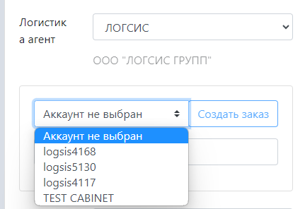

* 037. Добавить проверку с Типом оплаты. Не давать сохранять рейс с неправильно выбранным кабинетом. Нужно только два кабинета со следующими сочетаниями:
* Тип оплаты = Безналичная ➡кабинет 5130
* Тип оплаты = Наличные ➡ кабинет 4117 не оплачен

**2. Новые**

Частично перенесен на nest во вкладку Warehouse - [Список рейсов](https://nest.backendserver.ru/logistics/routes).

* 038. При любом изменение в рейсе изменения сохраняются только через кнопку **Сохранить**. При обновлении страницы после введенных изменений без нажатия кнопки **Сохранить** изменения не сохраняются. При закрытие рейса через кнопку Закрыть выходит уведомление: 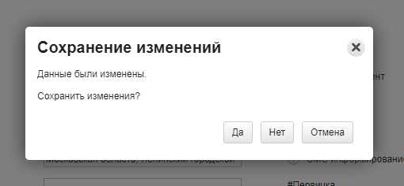
* 039. Добавить поиск по номеру ЗК, накладной, рейсу
* 040. Сделать фильтр по типу заказа: Д0, П, Ф, О, ДWW, АСЦ, Авито.

Как может выглядеть:



Возможны следующие варианты реализации ?

a) Теги/поле группа:

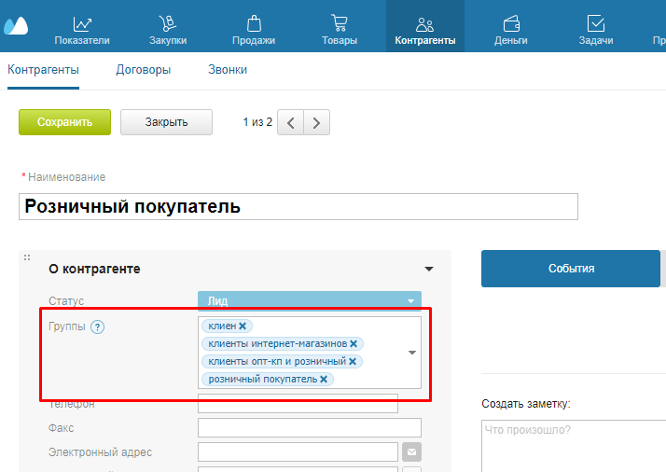

b) Поле Гипер Контрагент:

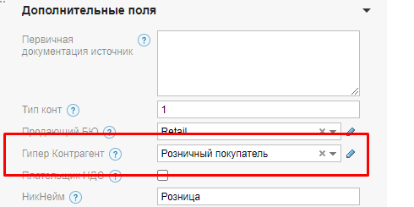

c) Закрытый справочник со связкой Фильтр - Контрагент:

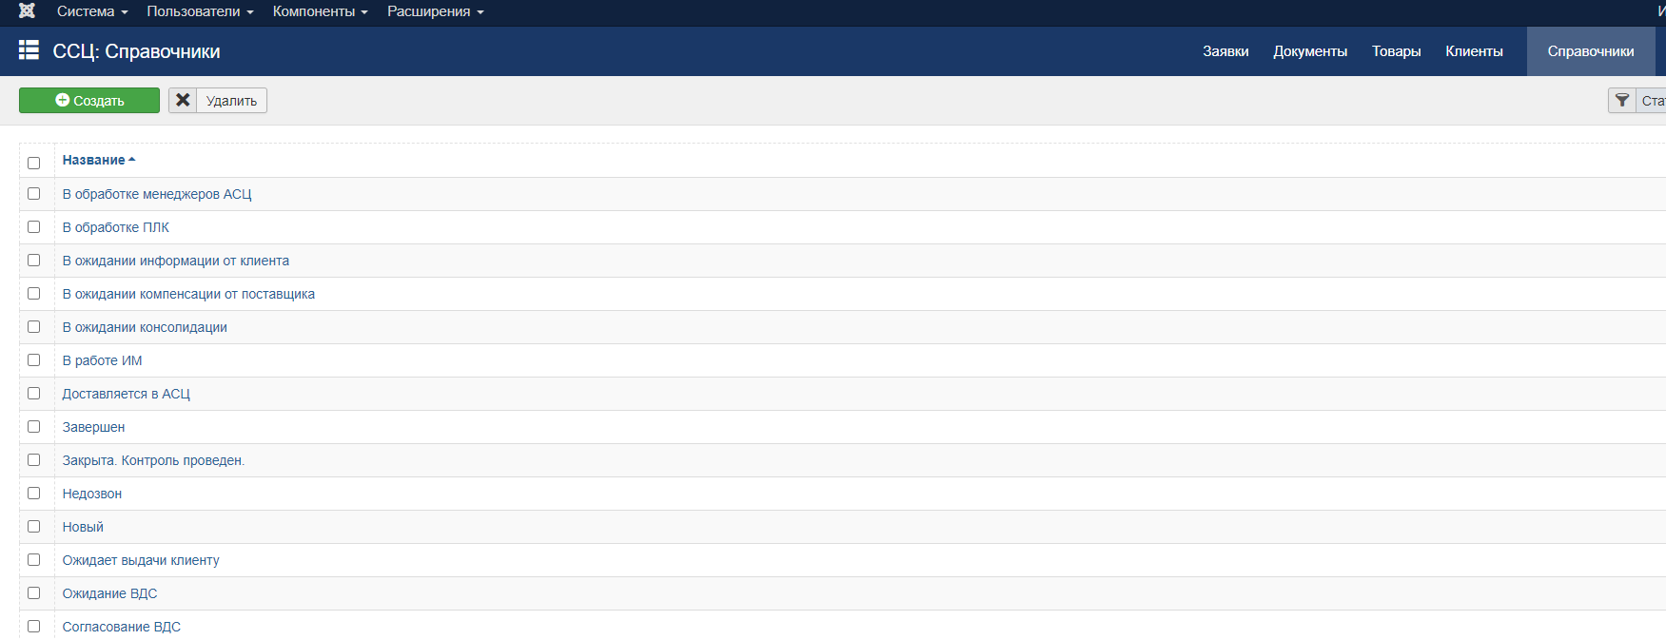

d) Справочник со связкой Фильтр - Контрагент, который видит пользователь, но права редактирования есть только у администратора.

* 041. Добавить для ТК проверку заказа по максимальным габаритам. Для ТК прописать правило на максимальные габариты. При доставке в СПб Логсис зашить в систему предельные габариты товара - сумма трех сторон не должна превышать 150 см. При парсинге суммируются габариты. Если товар не проходит, всплывает предупреждение.
* 042. Важно, чтобы в работе в Кабинете логистики все транспортные компании учитывали поле **Скидка** из ЗК кабинета Розницы.

1. **Доставляются**

Частично перенесен на nest во вкладку Warehouse - [Список рейсов](https://nest.backendserver.ru/logistics/routes). Но для работы необходимо дополнить:

* 043. Добавить фильтр на статус рейса
* 044. Возможность сортироваться по столбцу Статус
* 045. Добавить промежуточные статусы рейсов:
* Комплектуется
* Передано в доставку
* Доставлен, ожидаем счет
* 046. Менять статус рейса на **Комплектуется**, если статус ЗК равен одному из:
* Собирается
* Собран
* Комплектуется
* На выдаче
* 047. Менять автоматически статус рейса из Комплектуется **Передано в доставку** , если ЗК соответствует одновременно трем критериям:
* Есть отгрузка
* Статус был равен одному из:
* Собирается
* Собран
* Комплектуется
* На выдаче
* Дата план. отгрузки равна дате сегодня
* 048. При нажатии кнопки внутри рейса **Закрыть рейс** статус рейса меняется на **Доставлен, ожидаем счет .**
* 049. При создании счета на оплату через КЛ статус выбранных рейсов, к которым относится оплата , меняется на **Закрыт** .

1. **Архив рейсов.**

* В новом кабинете список рейсов начинается с 31 мая для ПЛК. Необходимо перенести все архивные рейсы за все время из старого кабинета Логистики в новый.

1. **Создание счетов.**

* 050. При создание счета и выборе рейсов в момент, когда я открываю в еще не сохраненном счете вкладку Рейсы и перехожу в карточку рейса для проверки\просмотра информации я не могу вернуться назад. Т.е. При закрытие этого рейса я не возвращаюсь в создаемый счет, а перехожу просто в рейсы и все что я создавала исчезает. Надо исправить.
* 051. Нет необходимости открывать полную карточку рейса и переходить на нее по ссылке, достаточно показывать минимальную информацию выпадающим окном по аналогии со старым КЛ:

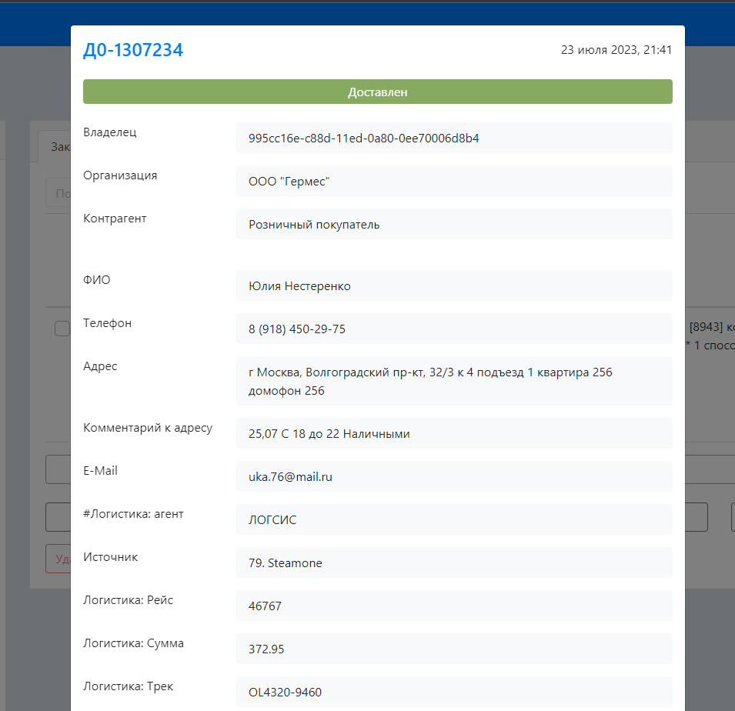

Перечень необходимых полей для добавления:

* **Номер** заказа, содержащий активную ссылку на ЗК в МС.
* **Дата и время** создания ЗК.
* **Статус** ЗК
* **Организация** - организация, через которую проходит оплата.
* **Контрагент** - контрагент ЗК, определяется типом заказа.
* **ФИО**
* **Телефон**
* **Тип оплаты**
* **Адрес доставки** - Внимательно, не Адрес, а именно Адрес доставки.
* **Планируемая дата доставки**
* **Интервал доставки**
* **Комментарий к адресу**
* **Логистика: Рейс.**
* **Логистика: Агент.**
* **Логистика: Сумма.**
* **Логистика: Трек.**
* **Комментарий сотрудника.** Любая относящаяся к заказу информация.
* **Информация о заказе:** “Наименование”, “Количество”, “Цена”, “Скидка”, “Сумма”, “Итоговая сумма”
* **Информация о товаре: “**Габариты”, “Вес”, “Объем”,
* 052. Добавить проверку на поле Организация. В случае если Тип оплаты не соответствует выбранной организации, то выводить восклицательный знак или иное предупреждение рядом с наименованием Организации. Правильное сочетание:
* ООО "Гермес" + поле Тип Оплаты = Наличные (Оплата при получении /Наложенный )
* OOО "АВАКС" + поле Тип Оплаты = Безналичная (На сайте / По счету)
* ООО "ИПК" + поле Тип Оплаты = Безналичная (На сайте / По счету)

1. **Архив счетов**

* В новом кабинете список счетов начинается с 31 мая для ПЛК. Необходимо перенести все архивные счета за все время из старого кабинета Логистики в новый.

# Таблица по транспортным компаниям (ТК).

[Таблица](https://docs.google.com/spreadsheets/d/1YLJwr_G4wHB0cly6_QeUwzaofhva4kOHe8arsbycyZI/edit#gid=0)

# Интеграция КЛ с Логсис.

Описание API:

<https://api.logsis.ru/logsis-api/>

Описание передаваемых параметров в запросе для регистрации заказа в Логсис.

*Передаваемые параметры:*

* Планируемая дата доставки
* Получатель
* Адрес получателя из поля Адрес доставки (не просто адрес)
* Наименование груза\товара
* Вес
* Габариты
* Информация об оплате по типу оплаты

*Возвращаемые данные:*

* Сумма доставки
* Трек номер
* Статус доставки
* Накладная (хранить в PDF в ЗК в доп. поле: “Накладная логистики”)

Учесть, что существую разные кабинеты для работы с Логсис в зависимости от типа оплаты.

Ограничение для пользователя.

Если после регистрации в ЛК ТК заказ нужно изменить/отменить/удалить, тогда пользователь заходит напрямую в ЛК ТК. В данной задаче корректировки заказа автоматизированы не будут.

|  |  |  |  |  |
| --- | --- | --- | --- | --- |
| **№ п/п** | **Название поля** | **Поле в Заказе (МС)** | **Тип поля** | **Примечание** |
| 1 | delivery_date | поле «План. дата отгрузки» | строка | дата доставки |
| 2 | delivery_time | Добавить поле “Интервал доставки” | число целое | Москва и Московская область:  1 - 10-14 2 - 10-18 3 - 14-18 4 - 18-22  Санкт-Петербург:  11 - 12-18  12 - 18-22  13 - 12-22 |
| 3 | target_name | поле «ФИО» | строка | получатель |
| 4 | target_contacts | поле «Телефон» | строка | Телефон получателя 7хххххххххх |
| 5 | target_notes | поле «Комментарий к адресу» | строка | Тут в МС прописывается время доставки и информация об оплате. |
| 6 | os | поле «ИТОГО» по заказу | строка | Объявленная ценность по заказу |
| 7 | np | проверять оплачен/не оплачен  поле “Тип оплаты” | строка | Онлайн на сайте (оплачено)  Оплата при получении (нал) |
| 8 | price_client | сумма «Не оплачено» | строка | Величина наложенного платежа наличными |
| 9 | order_weight | Поле «Вес» | строка | общий вес по заказу (кг) |
| 10 | places_count | доп поле в Заказе «Кол-во мест» тип: число | число целое | общее количество мест по заказу |
| 11 | dimension_side1 | поле «Глубина упаковки, см» из карточки Товара | строка | использовать габариты заказа |
| 12 | dimension_side2 | поле «Ширина упаковки, см» из карточки Товара | строка | использовать габариты заказа |
| 13 | dimension_side3 | поле «Высота упаковки, см» из карточки Товара | строка | использовать габариты заказа |
| 14 | addr | Поле «Адрес доставки» | строка | адрес доставки |
| 15 | goods[0][articul] | поле «Код» карточки товара | строка | услугу «Доставка» не отправлять |
| 16 | goods[0][artname] | поле «Наименование» карточки товара | строка | услугу «Доставка» не отправлять |
| 17 | goods[0][count] | Кол-во товаров | строка | услугу «Доставка» не отправлять |
| 18 | goods[0][weight] | Вес из карточки товара | строка | вес единицы товара использовать в кг |
| 19 | goods[0][price] | Цена за единицу товара | строка |  |

Доработать отправку запроса на получение печатной формы этикетки для Заказа (1 = А4, этикетки в столбик; формат PDF)

Пример:

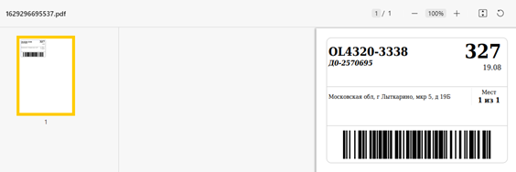

Возвращаемые данные по Заказу:

1. ПФ сформированной этикетки

1.1. У пользователя должна быть возможность скачать сформированную этикетку, нажав на ссылку в Заказе

1.1.1. При нажатии на ссылку ПФ скачивается в формате[1] [2] [3] PDF

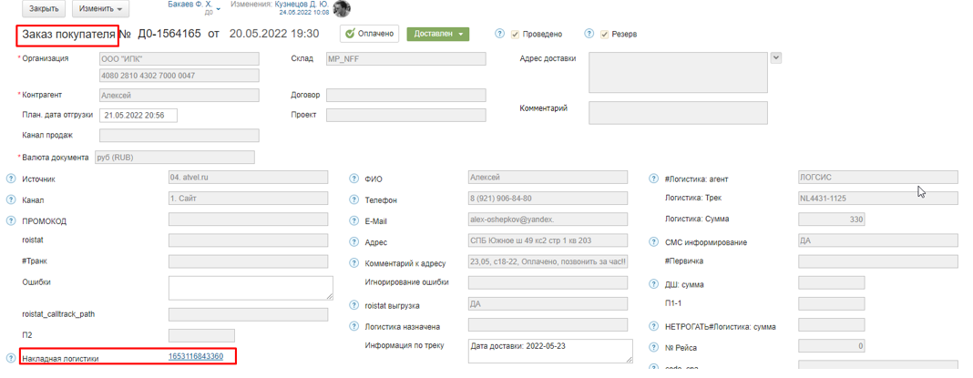

1.2. Трек-номер Заказа (order_id)

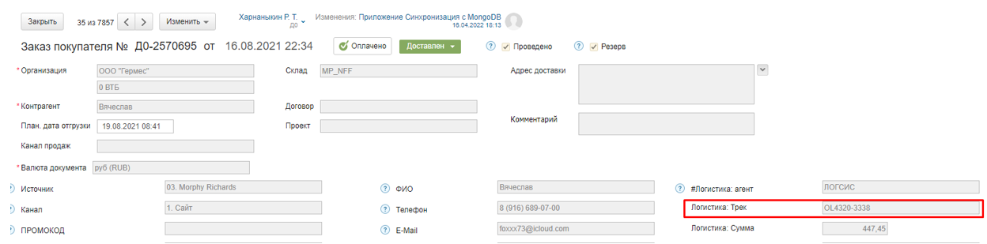

1.3. Стоимость доставки, рассчитанная Логсис

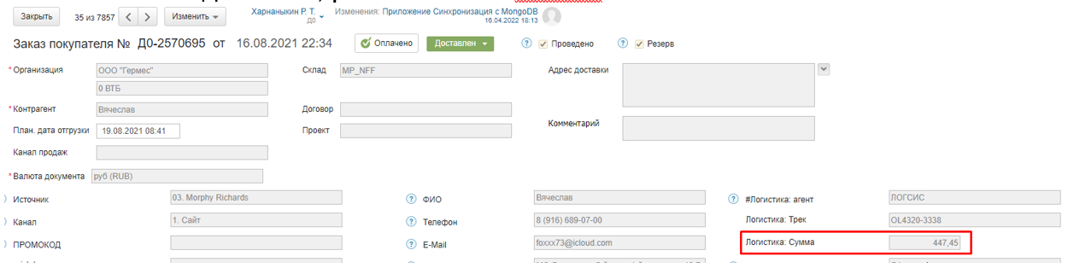

1.4. Статус доставки Заказа - записывать в стандартное доп поле МС

1.4.1 Добавить обработчик для обновления статусов доставки Логсис (раз в день по расписанию)

# Интеграция КЛ с Яндекс Go.

Описание API:

<https://yandex.ru/dev/logistics/api-go-delivery/?ysclid=ll28alb4s9201502332>

Описание передаваемых параметров в запросе для регистрации заказа в Логсис.

*Передаваемые параметры:*

* Планируемая дата доставки
* Получатель
* Адрес получателя из поля Адрес доставки (не просто адрес)
* Наименование груза\товара
* Вес
* Габариты
* Информация об оплате по типу оплаты

*Возвращаемые данные:*

* Сумма доставки
* Трек номер
* Статус доставки
* Накладная (хранить в PDF в ЗК в доп. поле: “Накладная логистики”)

Учесть, что существую разные кабинеты для работы с Логсис в зависимости от типа оплаты.

* Обязательные поля

|  |  |  |  |  |
| --- | --- | --- | --- | --- |
| **№ п/п** | **Название поля** | **Поле в Заказе (МС)** | **Тип поля** | **Примечание** |
| 1 | auto_accept |  | boolean | Автоматическое подтверждение заявки после создания |
| 2 | callback_properties |  | object | Параметры уведомления сервера клиента о смене статуса заявки.  Уведомление представляет собой POST-запрос по указанному url, к  которому будут добавлены информация о дате последнего изменения  заявки и идентификатор заказа в системе b2b cargo в виде  'updated_ts=&claim_id=<id заказа>', то есть url вида  'https://example.com/?my_order_id=123&' будет расширен до  'https://example.com/?my_order_id=123&updated_ts=...&claim_id=...'.  Важно! Параметры добавляются конкатенацией к callback_url, то есть  url вида 'https://example.com' превратится в невалидный  'https://example.comupdated_ts=...&claim_id=...'.  Поддерживаются только http и https. При https ssl-сертификат должен  быть выдан известным серверу центром сертификации.  К уведомлениям следует относиться как к push ahead of polling, как  к ускорению получения информации о смене статусов. Сервер ожидает  ответ 200, при таймаутах или любом другом ответе какое-то время  будет пытаться доставить уведомление, после чего прекратит попытки.  То есть, для надёжного получения статуса по заявке клиенту  необходимо запрашивать информацию из операции v1/claims/info.  Клиенту следует учесть, что ответ операции v1/claims/info может  содержать более старое состояние заявки (надо ориентироваться на  значение поля updated_ts). В этом случает необходимо повторить  вызов операции через некоторое время (от 5 до 30 секунд). |
| 3 | callback_properties.callback_url * |  | string | URL, который будет вызываться при смене статусов по заявке.  Данный механизм устарел, вместо него следует использовать операцию v1/claims/journal. |
| 10 | client_requirements.taxi_class * |  | string | string  Класс такси. Возможные значения: courier, express, cargo |
| 11 | comment | Коментарий | string | string  Общий комментарий к заказу |
| 12 | due | Дата доставки (необходимо создать поле | string | string  Создать заказ к определенному времени (например, заказ на завтра).  Без указания данного поля поиск будет осуществлен на ближайшее время.  Согласуйте с менеджером использование опции! |
| 13 | emergency_contact |  | object | object  Информация о контактном лице с номером телефона |
| 14 | emergency_contact.name * |  | string | string  Имя контактного лица |
| 15 | emergency_contact.phone * |  | string | string  Телефон контактного лица |
| 16 | emergency_contact.phone_additional_code |  | string | string  Добавочный номер для звонка курьера |
| 17 | items[] * | Наименование | array | array  Перечисление наименований грузов для отправления |
| 18 | items[].cost_currency * | Валюта документа | string | string  Валюта цены за штуку в формате ISO 4217 (для объявления ценности/страхования и/или оплаты при получении).  Пример: RUB |
| 19 | items[].cost_value * | Цена | string | string  Цена за штуку в валюте cost_currency.  Для страхования стоимости передайте фактическую цену груза |
| 20 | items[].droppof_point * |  | integer | integer  Идентификатор точки, куда нужно доставить товар (отличается от идентификатора в заявке).  Может быть любым числом. Должен соответствовать значению route_points[].point_id у точки назначения |
| 21 | items[].extra_id | Заказ покупателя № | string | string  Краткий уникальный идентификатор item'а (номер заказа в рамках заявки, как правило идентичен external_order_id) |
| 22 | items[].fiscalization |  | object | object  Информация по фискализации (актуально для оплаты при получении) |
| 23 | items[].fiscalization.article | Код из карточки товара | string | string  Артикул товара.  Должен быть уникальным для товаров, передаваемых в точке. |
| 24 | items[].fiscalization.excise | Сумма итого заказа | string | string  Цена Decimal(19, 4) |
| 25 | items[].fiscalization.item_type | По умолччанию товар, услуги не отправляем | string | string  Тип наименования: товар или услуга.  По-умолчанию считаем, что product  Возможные значения  product  service |
| 26 | items[].fiscalization.mark |  | object | object  Признак маркированности товара  Допустимое значение quantity для товара с маркировкой - 1 |
| 27 | items[].fiscalization.mark.code * |  | string | string  Значение реквизита товара в соответствии с форматом kind |
| 28 | items[].fiscalization.mark.kind * |  | string | string  Тип маркировки.  Возможные значения:  compiled - уже разобранная марка с выделенным GTIN и Serial.  Пример:  - 444D00000000003741  gs1_data_matrix_base64 - код товара в формате GS1 Data Matrix,  подлежащий маркировке средствами идентификации.  Максимум 200 символов.  Код товара необходимо передавать целиком,  закодировав строку в формат base64. |
| 29 | items[].fiscalization.supplier_inn |  | string | string  ИНН поставщика (10 или 12 цифр) |
| 30 | items[].fiscalization.vat_code_str | без НДС | string | string  Ставка НДС.  vat_none - без НДС;  vat0 - нулевая ставка НДС (применяется в редких случаях);  vat10 - ставка НДС 10%;  vat20 - ставка НДС 20%. |
| 31 | items[].pickup_point * |  | integer | integer  Идентификатор точки, откуда нужно забрать товар (отличается от идентификатора в заявке).  Может быть любым числом. Должен соответствовать значению route_points[].point_id у точки забора |
| 32 | items[].quantity * | Кол-во | integer | integer  Количество указанного товара  Минимальное значение: 1. |
| 33 | items[].size |  | object | object  Габариты товара в метрах. В полях следует передавать актуальные значения.  Если габариты не были переданы, заказ считается оформленным  на максимально допустимые габариты для тарифа.  Если фактические характеристики отправления превысят допустимые,  курьер вправе отказаться от выполнения такого заказа на месте.  В этом случае будет удержана стоимость подачи.  Курьер (courier): до 0.80 м × 0.50 м × 0.50 м  Экспресс (express): до 1.00 м × 0.60 м × 0.50 м  Грузовой (cargo):  Маленький кузов: до 1.70 м × 0.96 м × 0.90 м  Средний кузов: до 2.60 м × 1.30 м × 1.50 м  Большой кузов: до 3.80 м × 1.80 м × 1.80 м |
| 34 | items[].size.height * | Высота упаковки, см | number | Размер в метрах |
| 35 | items[].size.length * | Ширина упаковки, см | number | Размер в метрах |
| 36 | items[].size.width * | Ширина упаковки, см | number | Размер в метрах |
| 37 | items[].title * | Наименование | number | Наименование единицы товара |
| 38 | items[].weight | Поле «Вес» | number | Вес единицы товара в кг. В поле следует передавать актуальные значения.  Если вес не был передан, заказ считается оформленным  на максимально допустимые габариты для тарифа.  Если фактические характеристики отправления превысят допустимые,  курьер вправе отказаться от выполнения такого заказа на месте.  В этом случае будет удержана стоимость подачи.  Курьер (courier): до 10 кг  Экспресс (express): до 20 кг  Грузовой (cargo):  Маленький кузов: до 300 кг  Средний кузов: до 700 кг  Большой кузов: до 1400 кг |
| 39 | offer_payload | Для оплаты по QR коду | string | Payload, полученный в ручке /api/integration/v2/offers/calculate |
| 40 | optional_return | FALSE | string | string  Не требуется возврат товаров в случае отмены заказа.  Возможные значения:  true (курьер оставляет товар себе)  false (по умолчанию, требуется вернуть товар) |
| 41 | referral_source |  | string | string  Источник заявки (можно передать наименование CMS, из которой создается запрос) |
| 42 | route_points[] * |  | array | array  Информация по точкам маршрута |
| 43 | route_points[].address * | Адрес доставки | object | object |
| 44 | route_points[].address.building | Дом | string | string  Строение |
| 45 | route_points[].address.building_name | Дом | string | string  Название апартаментов (здания) |
| 46 | route_points[].address.city | Город | string | string  Город |
| 47 | route_points[].address.comment | Комментарий (к адресу) | string | string  Комментарий для курьера.  Для точки А (откуда забрать отправление) используйте шаблон: "Доставка из магазина <>. Сообщите менеджеру, что заказ для Яндекс.Доставки. Назовите номер заказа <> и заберите посылку. Заказ оплачен безналично, при передаче заказа нельзя требовать с получателя деньги за доставку."  Для точек Б (куда доставить) в комментарий передавайте пожелания получателя. Например, "домофон не работает" / "шлагбаум закрыт, позвонить за 10 минут" / "не звонить, спит ребенок". |
| 48 | route_points[].address.coordinates[] * |  | array | array  Массив из двух вещественных чисел [долгота, широта]. Порядок важен! Указываются округленные значения координат. |
| 49 | route_points[].address.country | Страна | string | string  Страна |
| 50 | route_points[].address.description |  | string | string  Географическая область, уточняющая shortname до глобального соответствия |
| 51 | route_points[].address.door_code | Комментарий (к адресу) | string | string  Код домофона |
| 52 | route_points[].address.door_code_extra | Комментарий (к адресу) | string | string  Дополнительные указания по домофонам |
| 53 | route_points[].address.doorbell_name | Комментарий (к адресу) | string | string  Имя на дверном звонке |
| 56 | route_points[].address.fullname * | Адрес доставки без номера квартиры, подъезда, этажа | string | string  Полное название с указанием города (Москва, Садовническая набережная, 82с2).  Важно вводить населенный пункт с указанием номера дома, но без номера квартиры, подъезда, этажа |
| 57 | route_points[].address.porch | Комментарий (к адресу) | string | string  Подъезд (может быть A) |
| 58 | route_points[].address.sflat | Кв. или офис | string | string  Квартира |
| 59 | route_points[].address.sfloor | Комментарий (к адресу) | string | string  Этаж |
| 60 | route_points[].address.shortname |  | string | string  Адрес в пределах города, как показывается на Таксометре (Садовническая набережная, 82с2) |
| 61 | route_points[].address.street | Улица | string | string  Улица |
| 64 | route_points[].buyout.payment_method * |  | string | string  Выбранный тип оплаты.  card - оплата картой с fallback на ссылку;  cash - оплата наличными (пока недоступна);  Возможные значения  card  cash |
| 65 | route_points[].contact * |  | object | object |
| 66 | route_points[].contact.email | E-Mail | string | string  Email — обязательный параметр для точек source и return |
| 67 | route_points[].contact.name * | ФИО | string | string  Имя контактного лица |
| 68 | route_points[].contact.phone * | Телефон | string | string  Телефон контактного лица |
| 69 | route_points[].contact.phone_additional_code |  | string | string  Добавочный номер для звонка курьера |
| 70 | route_points[].external_order_cost | Сумма итого заказа | object | object  Стоимость внешнего заказа, привязанного к точке |
| 71 | route_points[].external_order_cost.currency * | Валюта документа | string | string |
| 72 | route_points[].external_order_cost.currency_sign * |  | string | string |
| 73 | route_points[].external_order_cost.value * | Сумма итого заказа | string | string |
| 74 | route_points[].external_order_id | № Рейса | string | string  Номер заказа из системы клиента.  Передается для точки с типом destination |
| 75 | route_points[].leave_under_door |  | boolean | boolean  Оставить посылку у двери |
| 76 | route_points[].meet_outside |  | boolean | boolean  Курьера встретят на улице у подъезда |
| 77 | route_points[].no_door_call |  | boolean | boolean  Не звонить в дверь |
| 78 | route_points[].payment_on_delivery | True/False | object | object  Информация по оплате при получении (актуально для оплаты при получении) |
| 79 | route_points[].payment_on_delivery.customer |  | object | object  Информация о клиенте |
| 80 | route_points[].payment_on_delivery.customer.email |  | string | string  Электронная почта пользователя в формате morty@yandex.ru. Если не указано, будет использована почта получателя из точки |
| 81 | route_points[].payment_on_delivery.customer.inn |  | string | string  ИНН пользователя (10 или 12 цифр) |
| 82 | route_points[].payment_on_delivery.customer.phone |  | string | string  Телефон пользователя в формате +79990001122. Если не указано, будет использован телефон получателя из точки |
| 83 | route_points[].payment_on_delivery.payment_method * | Тип оплаты | string | string  Выбранный тип оплаты.  card - оплата картой с fallback на ссылку;  cash - оплата наличными (пока недоступна);  Возможные значения  card  cash |
| 84 | route_points[].pickup_code |  | string | string  Код выдачи посылки курьеру.  Курьеру потребуется ввести этот код, чтобы подтвердить, что он забрать вашу посылку.  Для этого необходимо, чтобы ваши сотрудники на точке выдачи имели возможность назвать этот код курьеру.  Актуально для точке с type = 'source'.  Формат: ровно 6 цифр  |  Код выдачи товара (ПВЗ) |
| 85 | route_points[].point_id * |  | integer | integer  Целочисленный идентификатор точки, генерируемый на стороне Доставки.  Содержится в поле route_points[].id. Применимо к точкам с типом  source, destination, return. |
| 86 | route_points[].skip_confirmation |  | boolean | boolean  Пропускать подтверждение через SMS в данной точке  По умолчанию: false (подтверждение требуется) |
| 87 | route_points[].type * | Адрес доставки | string | string  Тип точки:  source - точка отправления, где курьер забирает товар  destination – точки назначения, где курьер передает товар  return - точка возврата товара (добавляется автоматически и по умолчанию совпадает с точкой отправления, но также можно определить другую точку)  Возможные значения  source  destination  return |
| 88 | route_points[].visit_order * |  | integer | integer  Порядок посещения точки (нумерация с 1) |
| 89 | same_day_data |  | object | object  Дополнительная информация для заявок "В течение дня" |
| 90 | same_day_data.delivery_interval * | Интервал доставки (добавить поле в МС) | object | object  Интервал забора и доставки посылки |
| 91 | same_day_data.delivery_interval.from * |  | string | string  Начало интервала |
| 92 | same_day_data.delivery_interval.to * |  | string | string  Окончание интервала |
| 93 | shipping_document |  | string | string  Сопроводительные документы |
| 94 | skip_act |  | boolean | boolean  Не показывать акт |
| 95 | skip_client_notify |  | boolean | boolean  Не отправлять отправителю/получателю смс-нотификации,  когда к нему направится курьер.  По умолчанию: false (отправлять нотификацию) |
| 96 | skip_door_to_door |  | boolean | boolean  Отказ от доставки до двери (выключить опцию "От двери до двери").  Возможные значения:  true (курьер доставит заказ только на улицу, до подъезда)  false (по умолчанию, доставка от двери до двери) |
| 97 | skip_emergency_notify |  | boolean | boolean  Не отправлять нотификации emergency контакту  По умолчанию: false (отправлять нотификации) |